**一、手机银行客户端软件下载**

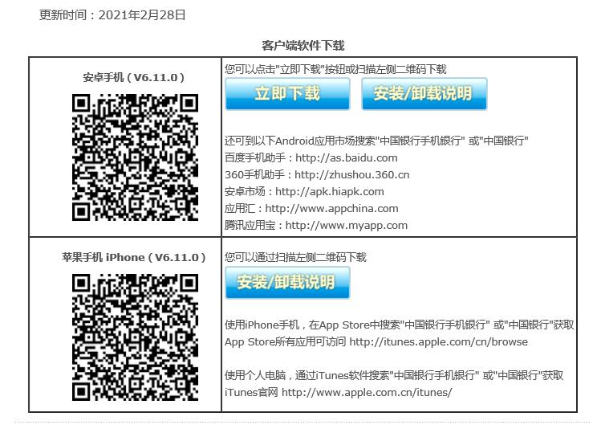

**二、手机银行自助开通**

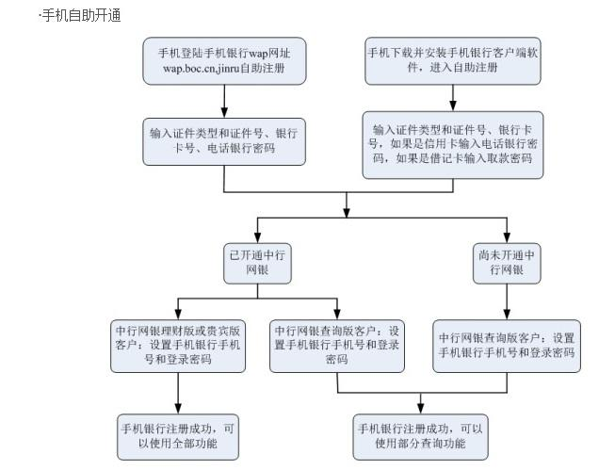

**三、中国银行营业网点开通手机银行**

您可携带本人有效身份证件以及借记卡/信用卡/存折等任意一个，到中行网点申请开通“中银掌上行”、申领动态口令牌。已开通中行网银理财版或贵宾版的客户无须再申领动态口令牌，已关联到网银的账户将自动关联到“中银掌上行”中。